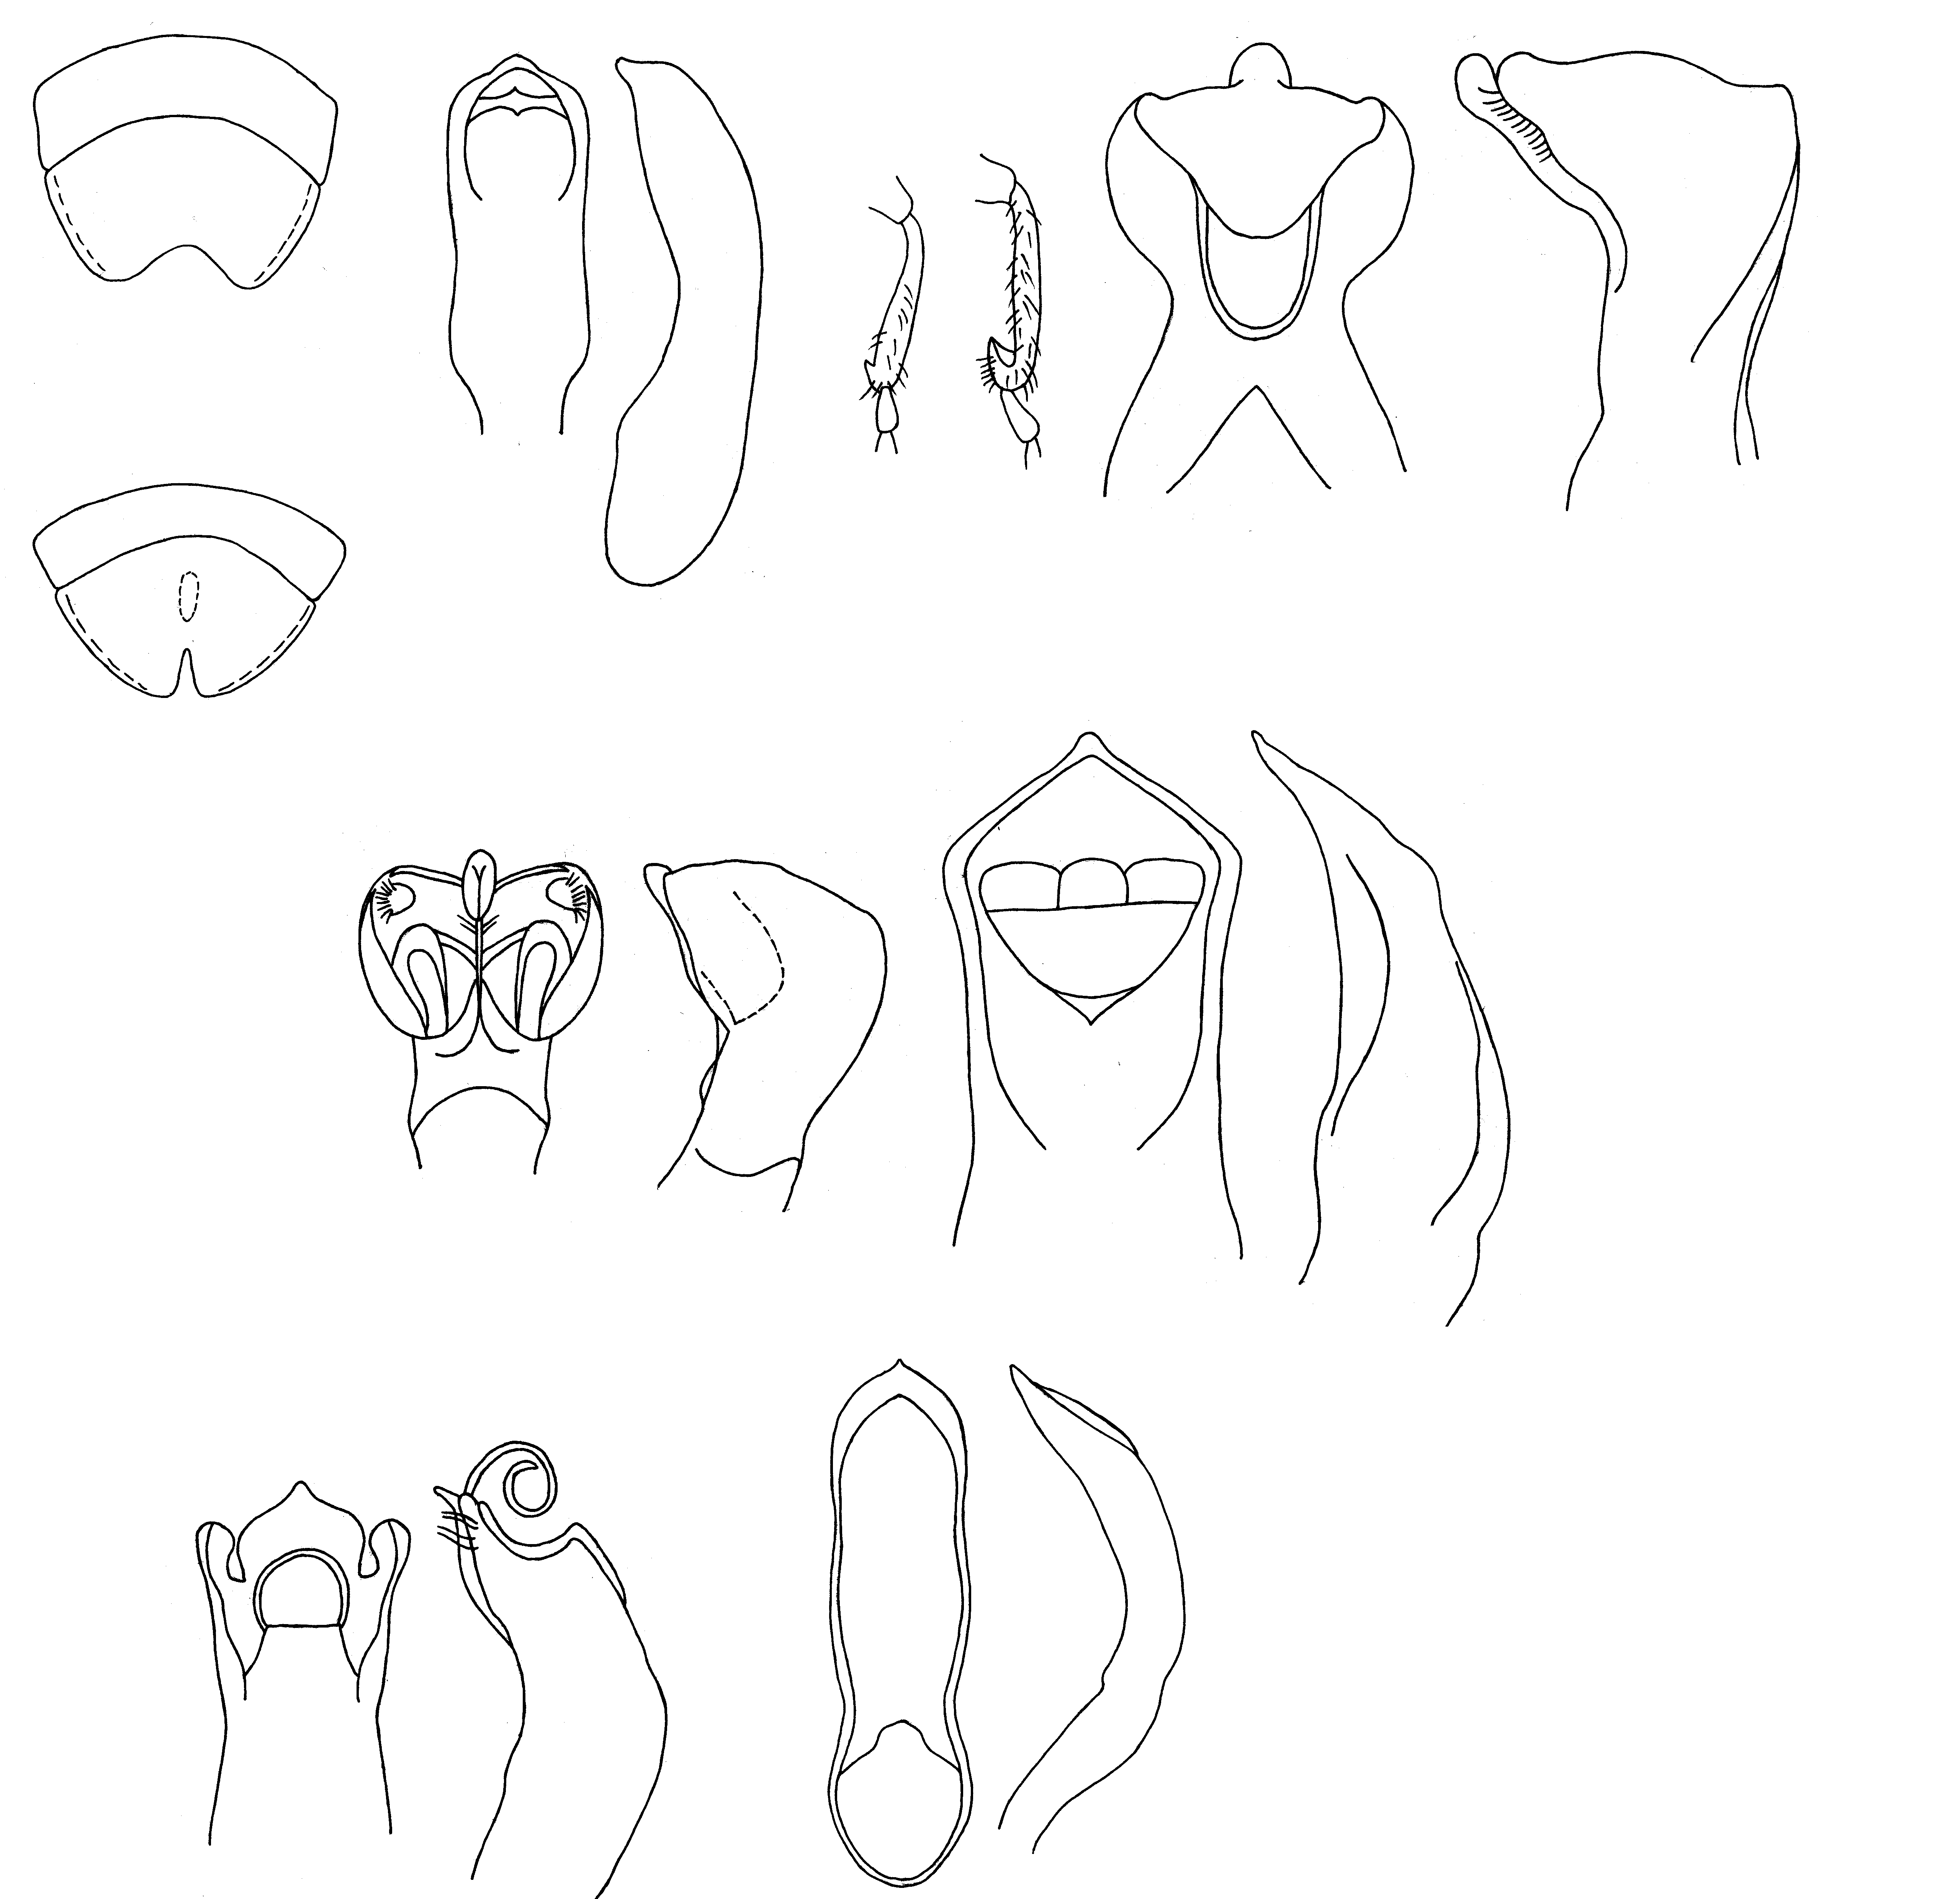
595
596
597
598
601
602
603
604
605
606
607
608
599
600
609
610
Рис. 595 - 610. Cryptocephalus. Детали строения
595 - C. schaefferi Schrk., пигидий самки; 596 - C. moehringi Wse., то же; 597, 598 - С. pini L., эдеагус; C. laevicollis Gebl.: 599 - голень передних ног, 601, 602 - эдеагус; С. angorensis Pic: 600 - голень передних ног, 603, 604 - эдеагус; 605, 606 - C. oxysternus Jcbs., эдеагус; 607, 608 - C. octomaculatus Rossi, то же; 609, 610 - C. rufoflavus Lop., то же.

